新 书 推 荐

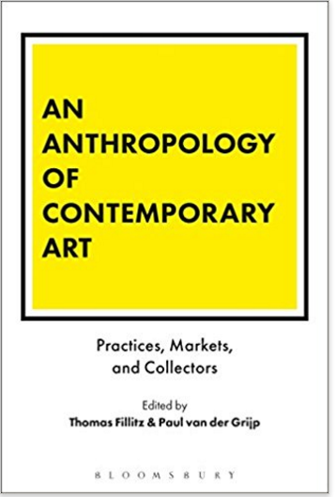
中文书名：《当代艺术的人类学》
英文书名：An Anthropology of Contemporary Art: Practices, Markets, and Collectors
作 者：Thomas Fillitz and Paul van der Grijp
出 版 社：Bloomsbury Academic
代理公司：ANA/Alina Lin
页 数：272页
出版时间：2017年12月
代理地区：中国大陆、台湾
审读资料：电子稿
类 型：社会科学

内容简介：

在过去的二十年里，根据艺术人类学中所发生的激动人心的发展，这一研究利用人类学的方法来探索艺术市场和全球当代艺术的变迁。认识到全球现象的巨大多样性需要实地研究，《当代艺术的人类学》研究当地的艺术市场、双年展、网络收藏家、策展人、艺术家、赞助人、拍卖行以及构成全球艺术世界的博物馆。

这本书分为四部分：图片和媒体；世界艺术研究和全球艺术；艺术市场，米西奈斯和收藏家；参与式艺术与合作——文章超越了对欧洲和北美的标准，在包括巴西、土耳其、亚洲和太平洋在内的许多领域进行第一手的实地考察。

在菲利普.德斯科拉（Philippe Descola）和罗杰赛思罗卡（Roger Sansi Roca）等杰出人类学家的贡献下，这本书提供了一种新的方法来解决这一学科的关键问题。这是一种展示当代艺术如何被人类学研究的模型，这对于艺术人类学、视觉人类学、视觉文化和相关领域的学生来说是至关重要的阅读。

作者简介：

托马斯菲利茨（Thomas Fillitz）是奥地利维也纳大学的社会和文化人类学教授。

保罗范德格里普（Paul van der Grijp）是法国里昂二大卢米埃大学的社会人类学教授。

谢谢您的阅读！
请将回馈信息发至：林凤娇 (Alina Lin)
安德鲁 · 纳伯格联合国际有限公司北京代表处
北京市海淀区中关村大街甲59号中国人民大学文化大厦1705室
邮编：100872
电话：010-88810959
传真：010-82504200
Email：alina@nurnberg.com.cn
网址：http://www.nurnberg.com.cn
微博：http://weibo.com/nurnberg
豆瓣小站：http://site.douban.com/110577/
微信订阅号：ANABJ2002

